详细设计说明书

1.引言
1.1编写目的
对开发的软件编写的详细说明书，让用户对该软件有一个详细的认知与明白它的具体操作方法。 预期读者：项目经理、项目开发工程师、项目测试人员
1.2背景
- 待开发的软件系统的名称:警务电子管理系统
- 本项目的任务提出者：市公安局 开发者：李自闯团队
用户：市公安局系统的工作人
1.3定义
[列出本文件中用到的专门术语的定义和外文首字母组词的原词组。]
1.4参考资料
系统设计和实施应符合以下规范标准：
- 《城市警用地理信息系统标准体系》 （GA/Z01-2004）
- 《城市警用地理信息分类与代码》 （GA/T491-2004）
- 《城市警用地理信息图形符号》 （GA/T492-2004）
- 《城市警用地理信息系统建设规范》 （GA/T493-2004）
- 《城市警用地理信息数据组织及数据库命名规则》 （GA/T530-2005）
- 《城市警用地理信息数据分层及命名规则》 （GA/T532-2005）
- 《城市警用地理信息属性数据结构》 （GA/T529-2005）
- 《城市警用地理信息专题图与地图版式》 （GA/T531-2005）
- 《1：5000、1：10000、1：250000、1：50000、1：100000地形图要素分类与代码》(GB/T15660-1995)
- 《中华人民共和国行政区划代码》 (GB/T2260-1999)
- 《地理信息技术基本术语》 (GB/T17694-1999)
- 《地图用公共信息图形符号通用符号》 (GB/T17695-1999)
- 《基础地理信息数字产品数据文件命名规定》 (CH 1005—2000)
- 《地图分色样图制作通则》 (CH/T4005-94)
- 《地图符号库建立的基本规定》 (CH/T4015-2001)
- 《地球空间数据交换格式》 (GB/T 17798—1999)
- 《基础地理信息数字产品元数据》 (CH/T 1007—2001)

系统的结构
以公安信息网和公安视频专网为承载网，分别建设各级视频联网平台和共享平台。共享平台用于视频专网内视频图像资源的接入管理并汇接社会图像资源。联网平台用于整合公安信息网内图像资源，并与同级共享平台对接。上下级联网平台通过公安信息网实现级联对接，上下级共享平台根据需要通过视频专网实现级联。
系统架构如下图所示：

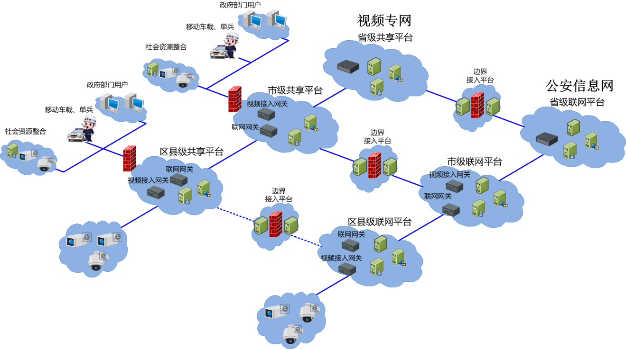
模块结构设设计：
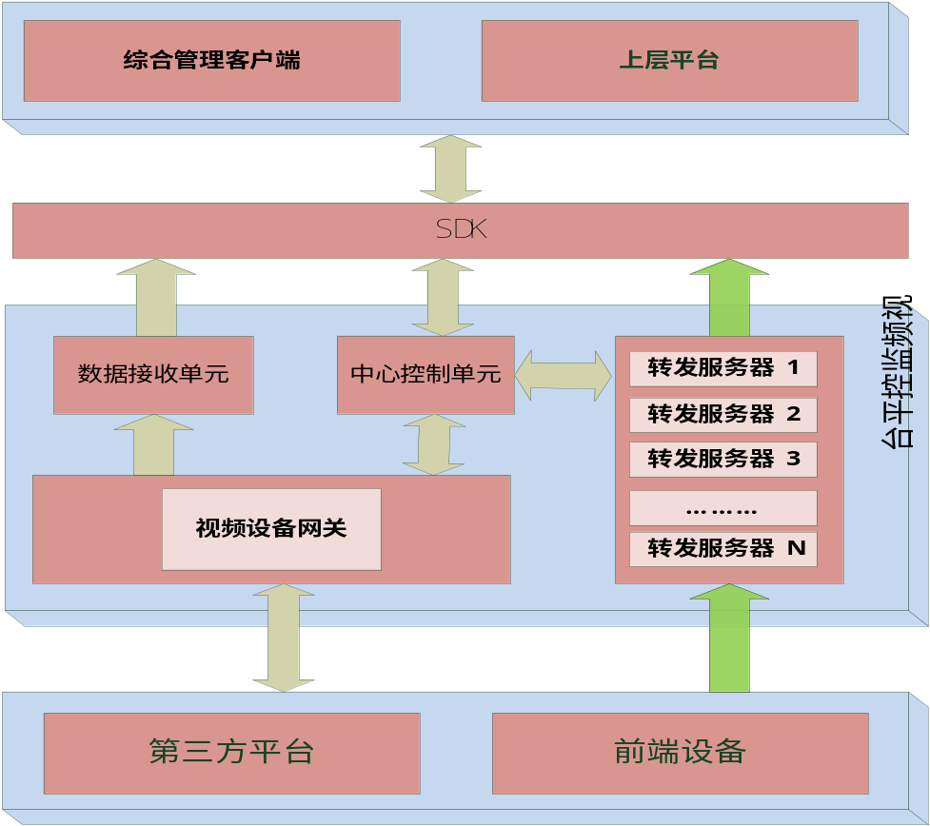

3．模块1（标识符）设计说明
3.1模块描述

实现视频监控平台软件1.0版，具体包括以下几项：
- 实现符合GBT28181协议的第三方视频监控平台的集成；
- 实现符合GBT28181协议的第三方视频监控设备的集成；
- 开发客户端监控软件，实现上述平台接入或直接接入的视频监控设备的状态监控、远程控制、预置位设置等功能；
- 实现第三方存储设备的集成，完成对视频流的存储管理；
- 开发视频流媒体服务软件，实现实时视频监控、历史图像调用；
- 将各业务功能和播放器整合，提供SDK包，包括上述各种视频监控应用功能，支持管控平台集成。

3.2功能
实现视频监控平台软件1.0版，具体包括以下几项：
- 实现符合GBT28181协议的第三方视频监控平台的集成；
- 实现符合GBT28181协议的第三方视频监控设备的集成；
- 开发客户端监控软件，实现上述平台接入或直接接入的视频监控设备的状态监控、远程控制、预置位设置等功能；
- 实现第三方存储设备的集成，完成对视频流的存储管理；
- 开发视频流媒体服务软件，实现实时视频监控、历史图像调用；
将各业务功能和播放器整合，提供SDK包，包括上述各种视频监控应用功能，支持管控平台集成。
3.3性能
相对稳定的实现视频监控的功能。
3.4输入项
[给出对每一个输入项的特性。]
3.5输出项
[给出对每一个输出项的特性。]
3.6设计方法（算法）
本项目完成对符合国标的平台和设备的接入管理，并向上层系统提供服务接口。系统间交互方式如下图所示：
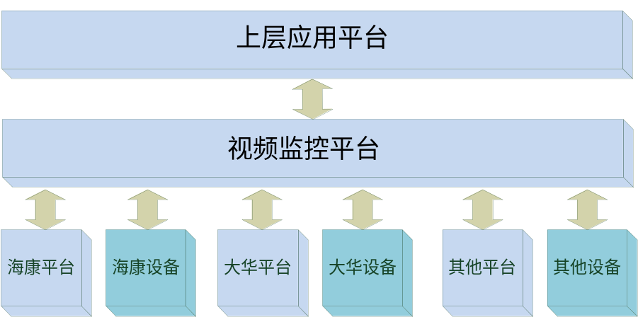

3.7流程逻辑
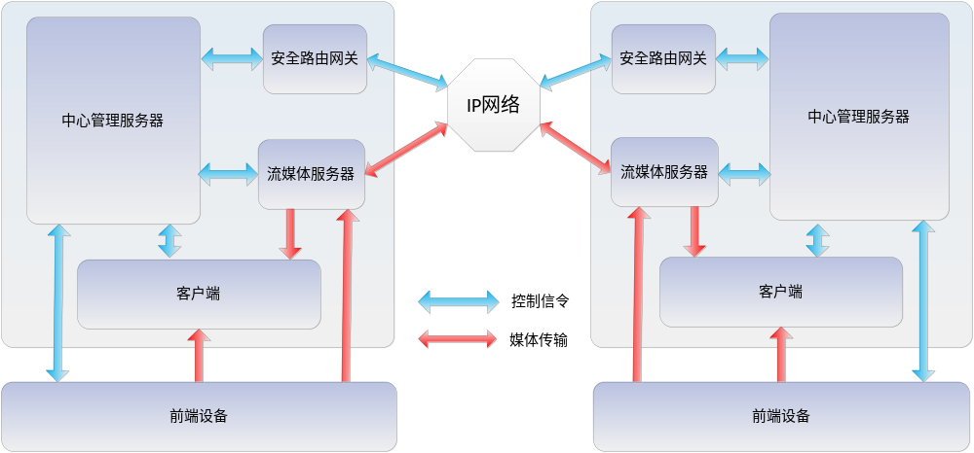
3.8接口
- 系统登录，用户输入正确的用户名和密码进行登陆，并可选择是否记住密码，是否自动登录，中心服务器的IP地址和端口号
2.添加用户，用户输入用户的必选信息，选择性的输入可选信息，点击保存按钮进行添加用户操作
3.修改用户，用户点击用户列表中的某个用户，修改可改属性，点击保存进行修改操作。
4.添加角色，用户设置角色相关信息，分配权限后，点击保存按钮进行添加角色操作。
5.修改角色，用户点击角色列表中的某个角色，修改可改属性，点击保存按钮进行修改角色操作。
6.添加机构，用户输入机构相关信息，点击保存按钮进行添加机构操作。
7.修改机构，用户选择机构列表中的某个机构，修改可改属性，点击保存进行修改机构操作。
8.添加设备，用户输入设备地址、编号、名称、附属机构名称等相关信息后，点击保存按钮，等待设备自动注册，完成注册后添加成功。
9.修改设备，用户选择设备列表中的某个设备，修改可改属性后，点击保存按钮进行修改设备操作。

3.9存储分配
[根据需要，说明本模块的存储分配。]
3.10注释设计
[说明安排的程序注释。]
3.11限制条件
[说明本模块在运行使用中所受到的限制条件。]
3.12测试计划

开始实况
1 终端设备向中心控制单元(CMU)请求某前端设备实时视频；
2中心控制单元(CMU)查看当前系统已经注册的所有转发服务器的负载，选取一个负载最轻的转发服务器。
3.中心控制单元（CMU）向该转发服务器查询，是否此前端设备实时视频已经发送到媒体服务器某通道中。
4 如果此前端设备实时视频还未发送到媒体服务器某通道中, 协商媒体服务器分配通道准备接收实时流媒体数据；
5 CMU协商此前端设备向转发服务器分配的通道发送实时视频；
6 CMU协商转发服务器开始在相应通道中接收实时视频
7 CMU响应发送请求的终端设备，资源准备完成，并发送给终端设备执行转发的转发服务器地址。
8 终端设备请求转发服务器将对应流媒体转发至本地
9 终端设备开始接收实时视频并解码显示。

停止实况
1 用户请求终端设备停止解码及显示，停止接收实时视频；
2 终端设备向CMU发送指令，请求停止实况.
3 终端设备请求转发服务器相应通道停止向此终端设备发送实时视频。如果仍有其它终端设备与相应通道连接, 转结果A
4 媒体服务器释放相应通道，如果仍有其它终端设备通过其它媒体服务器与前端设备连接.转结果B
5 CMU通知前端设备停止向媒体服务器发送实时视频。
6 前端设备停止发送实时视频。转结果C
结果：
A 完成停止实况。
B完成停止实况, 媒体服务器释放通道。
C完成停止实况,媒体服务器释放通道。前端设备停止发送实时视频。
3.13尚未解决的问题
无

4．模块2（标识符）设计说明

（1） 界面总体设计
（2）数据结构设计

（3）系统部署
- 部署一台VCG服务器用于接入和管理第三方平台和设备；
- 部署一台DRU服务器用于订阅和发布实时数据（非流媒体）；
- 部署一台CMU服务器用于信令中心管理；
- 部署0至N台流媒体转发服务器，用于流媒体的多路转发，系统可以对MTU集群进行负载均衡。且支持系统不部署MTU服务器，用于视频路数较少，且前端设备为NVR或者集成第三方平台的解决方案。
- 另外提供SDK包给上层平台使用，包括网络接口、OCX控件。OCX控件集成流媒体播放器功能。
- 在用户的PC机上按照综合管理客户端，对系统进行管理。
- 部署mysql数据库，用于设备、用户等数据的持久化。

